Vectorrekening, de basis

In deze lesbrief leer je, hoe je met behulp van het programma met vectoren kunt rekenen.
We bespreken een overzicht van de mogelijkheden. Wanneer je kiest voor bewerken, vectoronderhoud, krijg je (in principe) de volgende mogelijkheden geboden:
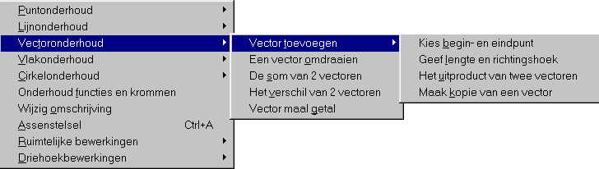
Je kunt op 4 manieren een vector aan een figuur toevoegen.
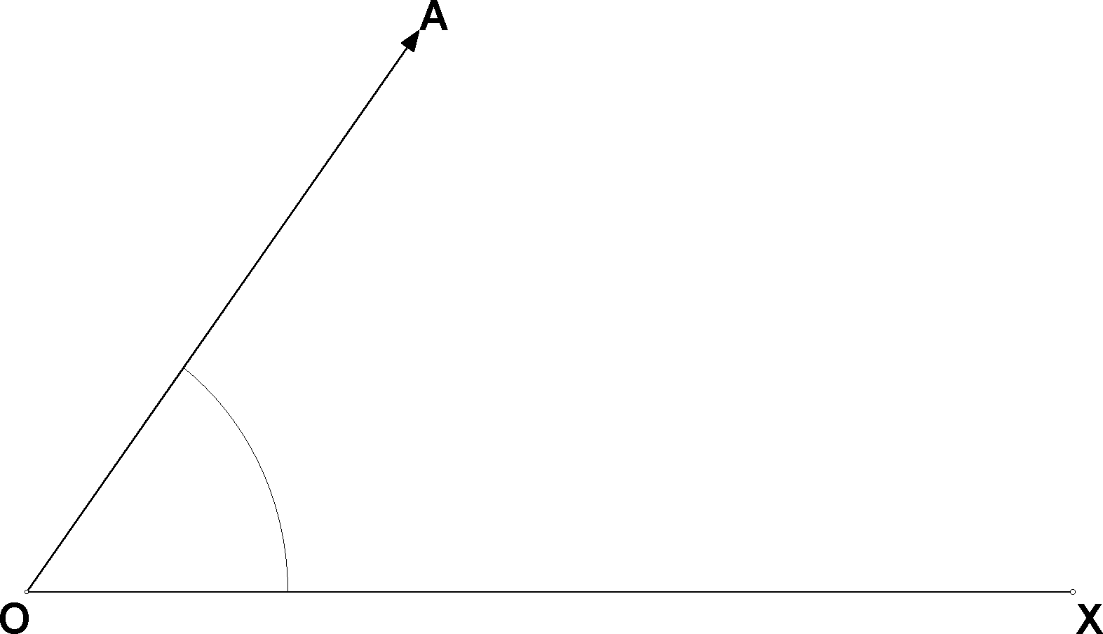
Klik vlak bij een punt. Dat wordt het beginpunt van de vector. Klik hierna op een ander punt, het eindpunt. Hierna wordt de vector getekend. Hierbij worden de instellingen op de gereedschapsbalk gebruikt: kleur, lijndikte en lijnstijl.
Geef de lengte op van de vector en de richtingshoek. (Wiskundigen noemen dit poolcoördinaten.) De richtingshoek is de hoek die de vector maakt met de positieve horizontale coördinaat as.
richtingshoek
Bij het uitproduct van twee vectoren wordt vanuit twee bestaande vectoren het uitproduct berekend. Dit is een speciale vector, die wordt besproken in de volgende lesbrief. De uitproduct vector bestaat alleen bij ruimtelijke figuren.
Bij een kopie van een vector kun je een vector aanklikken, en hierna een punt aanwijzen. Hierdoor wordt een nieuwe vector aan de figuur toegevoegd met dit beginpunt, en met de kentallen van de aangeklikte vector.

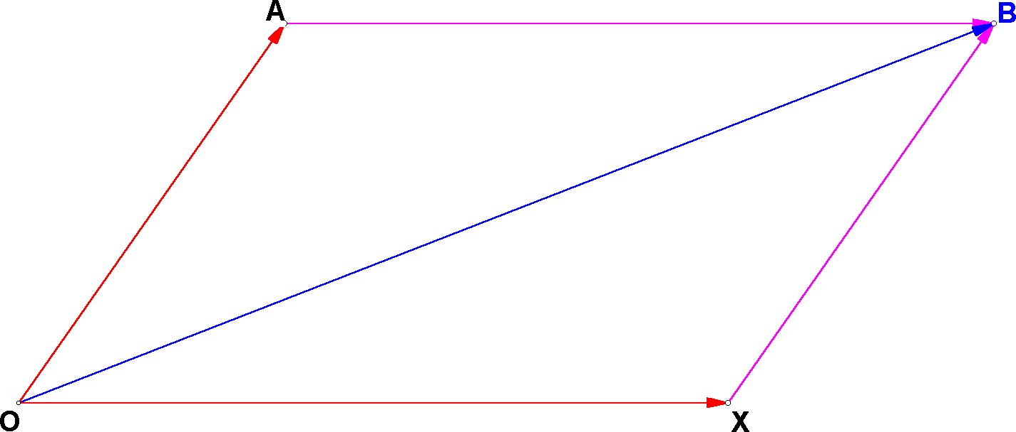
Bij het omdraaien van een vector wordt de vector vervangen door zijn tegengestelde. Omdat hierbij het beginpunt gelijk blijft, lijkt het erop dat de vector een halve slag gedraaid is.
Bij de som van twee vectoren wordt de somconstructie (het parallellogram) getekend, en de somvector komt erbij. Dit is het duidelijkst wanneer beide vectoren hetzelfde beginpunt hebben. Hiernaast staat getekend:

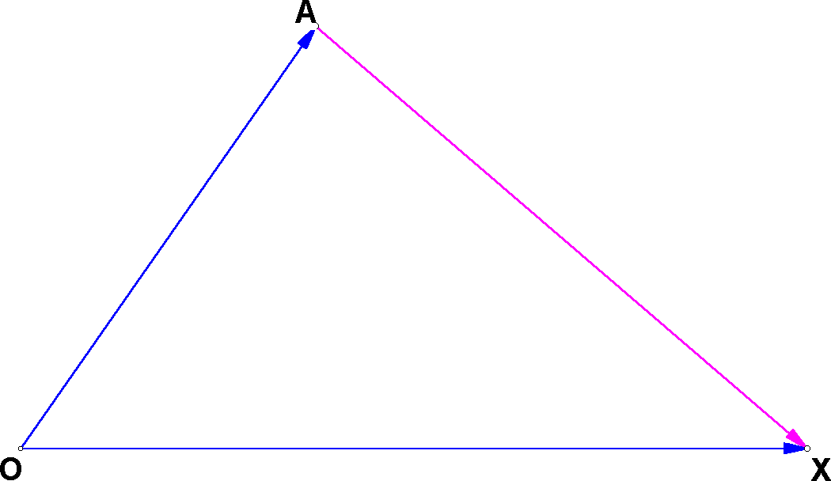

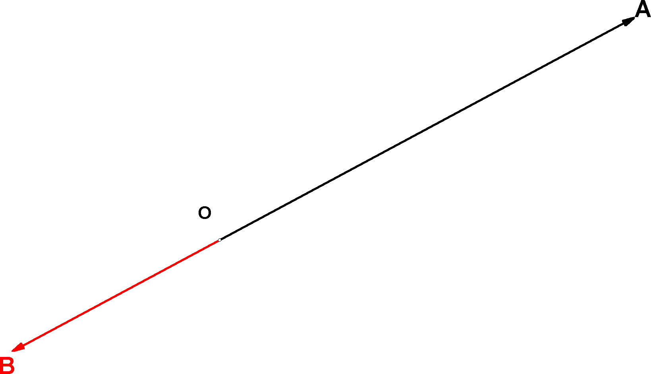
Bij het verschil van twee vectoren wordt de verschilvector getekend als vector tussen de pijlpunten van de twee vectoren. Hiernaast staat bijvoorbeeld de verschilvector alsgetekend.

Je kunt een vector met een getal vermenigvuldigen. In de nevenstaande tekening is de vector vermenigvuldigd met , met als resultaat de vector . Vermenigvuldigen met een positief getal geeft een vector die gelijk gericht is aan de gegeven vector. Vermenigvuldigen met een negatief getal geeft een vector die gelijk gericht is aan de gegeven vector.
Bij het wijzigen van kleur of dikte van een vector wordt deze als lijnstuk beschouwd. Via bewerken, lijnonderhoud, wijzig is dit mogelijk. Op deze wijze kun je ook een vector verwijderen. Dit kan ook allemaal met de rechter muisknop. Klik met rechts in de buurt van een vector en het snelmenu verschijnt:
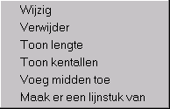
Dit snelmenu is alleen van toepassing op de geselecteerde vector.

Je kunt de vectorrekening gebruiken in vlakke en ruimtelijke figuren.

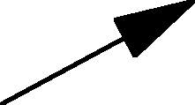
De vormgeving van de pijlpunt kun je regelen in het configuratievenster.
Hier kun je de tophoek en de hoogte van de pijlpunt opgeven.

Voorbeeld

Gegeven in een XOY-assenstelsel de krachten
- die met de positieve x-as een hoek
van 22,3° maakt en 85 N groot is.
- die met de negatieve y-as een hoek
van 29° maakt en 93 N groot is

Gevraagd de vector zò dat geldt:

Oplossing:

De gevraagde vergelijking kun je omschrijven tot
We gaan dus eerst de somvector uitrekenen, en nemen hiervan het tegengestelde.
Allereerst voeren we de vector in: bewerken, vectoronderhoud, vector toevoegen, geef lengte en richtingshoek. Vul 85 en 22,3° in.
Hierna vector in: bewerken, vectoronderhoud, vector toevoegen, geef lengte en richtingshoek. Vul 93 en als richtingshoek 270°- 29°, dus 241° in (Dit is de hoek die de vector met de positieve X-as maakt!)
Pas het assenstelsel aan en je hebt de bovenstaande basistekening.
Nu gaan we de vectoren bij elkaar optellen. Kies bewerken, vectoronderhoud, de som van twee vectoren. Klik op en , en de somconstructie wordt getoond. (Zie tekening bovenaan op de volgende pagina.)
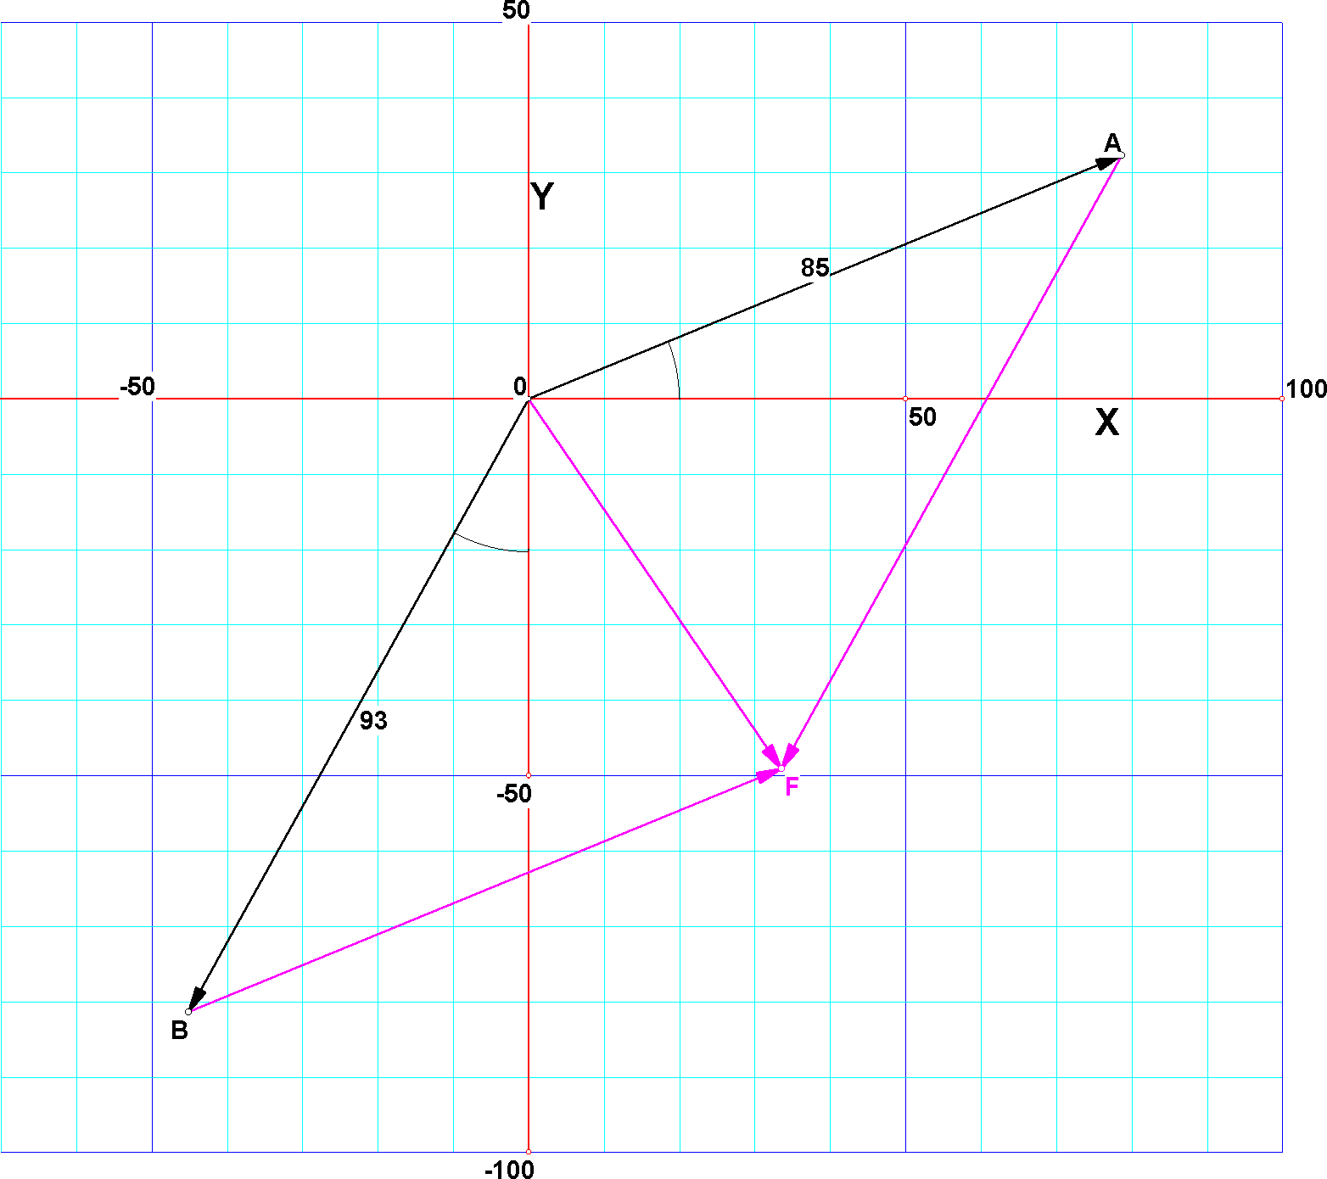

Gedurende 3 seconden wordt de som in de tekening toegelicht, de zogenaamde parallellogramconstructie
Hierna verdwijnen de hulplijnen van de constructie.

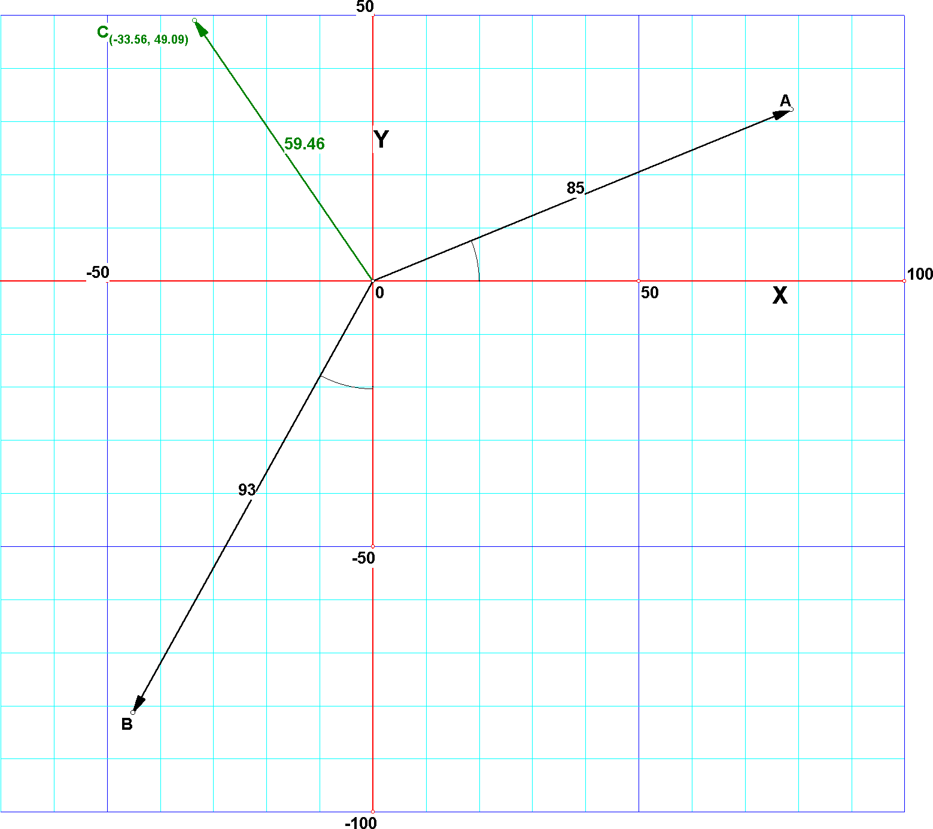
De gevraagde vector is het tegengestelde van . Kies dus bewerken, vectoronderhoud, een vector omdraaien. Klik op en deze wordt vervangen door zijn tegengestelde. Verander nog even de naam F in C, en je bent klaar.

Nu kun je nog de lengte van de vector opvragen en de coördinaten van punt C.
Deze zijn hiernaast aangegeven.
De nauwkeurigheid hierbij is ingesteld in het configuratiescherm, door middel van het aantal significante cijfers.
Ook de kentallen en de richtingshoek van een vector is opvraagbaar via het snelmenu met de rechter muisknop. Het resultaat kun je aflezen op de statusbalk
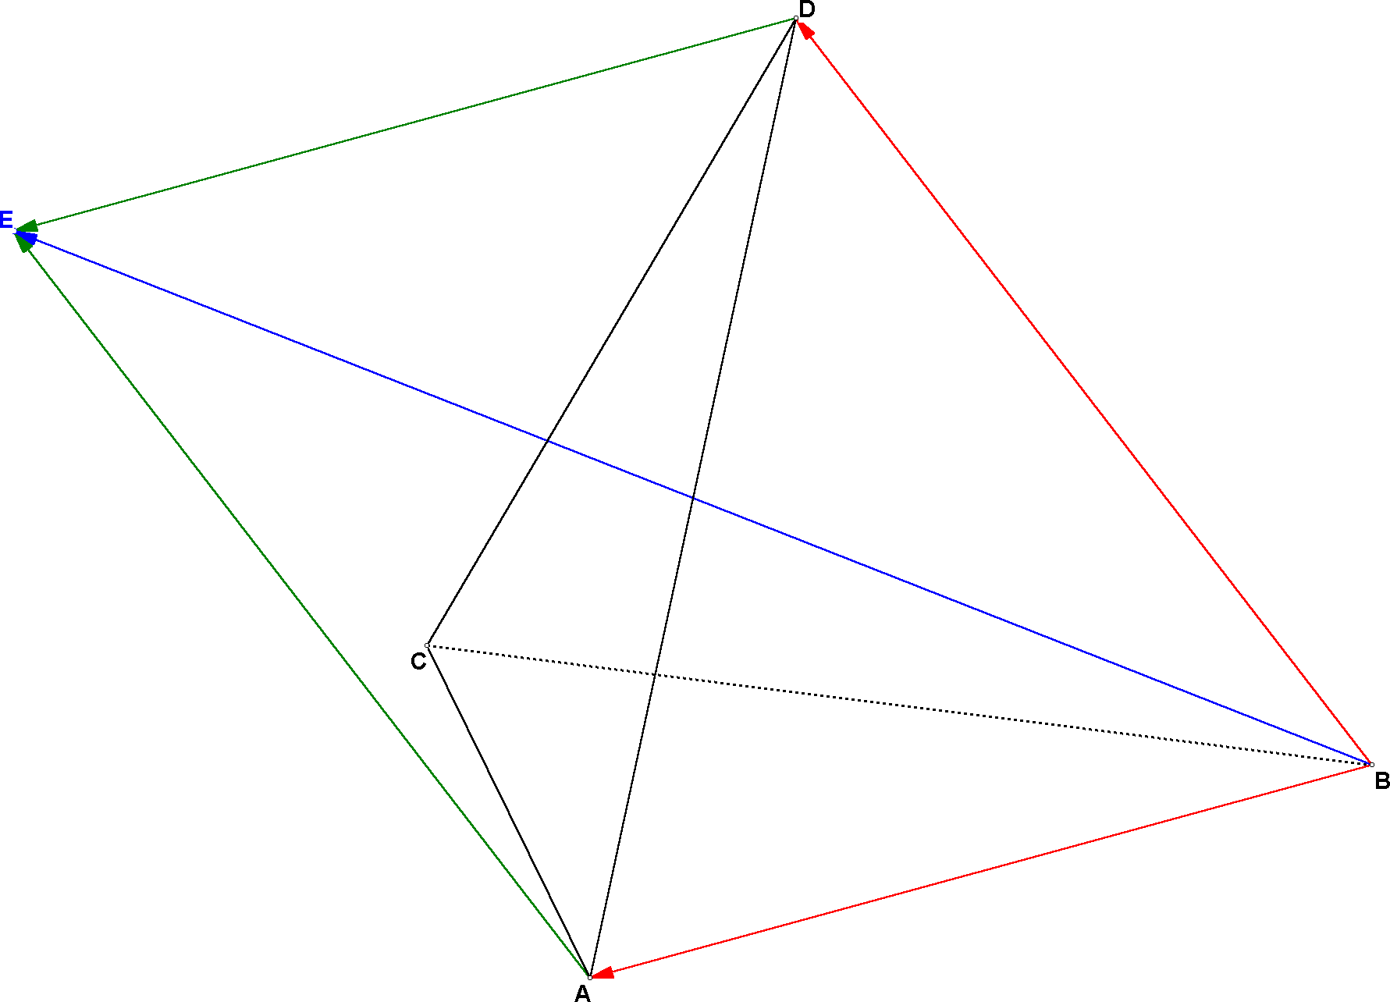

Vectoren in de ruimte

Je kunt ook vectorrekening toepassen in de ruimte. Hiernaast staat een voorbeeld waarbij van twee ribben van een tetraëder een vector is gemaakt en . Deze zijn bij elkaar opgeteld. Dit levert op.

Tenslotte

De nulvector (0, 0) kun je niet tekenen. Wanneer je bijvoorbeeld een vector van zichzelf aftrekt, of je telt twee aan elkaar tegengestelde vectoren op, krijg je de melding, dat het resultaat de nulvector is. In de tekening verandert niets.

